Vatican – Reconnaissance du martyre des Serviteurs de Dieu Jan Świerc et ses 8 Compagnons, Salésiens de Don Bosco
24 octobre 2025
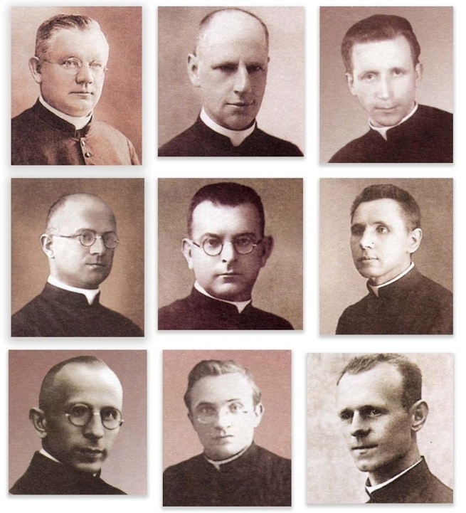
(ANS - Rome) - Le vendredi 24 octobre 2025, le Saint-Père Léon XIV a reçu en audience Son Excellence le Cardinal Marcello Semeraro, Préfet du Dicastère pour les Causes des Saints. Au cours de l’Audience, le Souverain Pontife a autorisé ce même Dicastère à promulguer le Décret concernant :
- le martyre des Serviteurs de Dieu Jan Świerc et ses 8 Compagnons, prêtres profès de la Société Salésienne de Saint-Jean-Bosco, tués entre 1941 et 1942, par haine de la foi, dans les camps de concentration d'Auschwitz (Pologne) et de Dachau (Allemagne).
Il s'agit de la reconnaissance du martyre de neuf Serviteurs de Dieu, prêtres polonais de la Société de Saint-François de Sales (Salésiens), décédés entre le 27 juin 1941 et le 7 septembre 1942. Durant la période nazie, ils exerçaient tous leur ministère en Pologne, s'engageant dans des activités pastorales ou d'enseignement. Huit d'entre eux appartenaient à la Province Saint Hyacinthe de Cracovie du diocèse de Cracovie et ont été arrêtés, torturés et exécutés au camp de concentration d'Auschwitz. Le P. Franciszek Miska appartenait à la Province Saint-Albert de Piła du diocèse de Włocławek et est décédé au camp de concentration de Dachau, en Allemagne.
Nous les énumérons dans l'ordre proposé par la Positio :
1. Le P. Ignacy Antonowicz, âgé de cinquante et un ans, professeur et directeur du Studentat Théologique Salésien de Cracovie, est décédé à Auschwitz le 21 juillet 1941 des suites des mauvais traitements subis.
2. Le P. Karol Golda, âgé de vingt-sept ans, le plus jeune du groupe, professeur de théologie à l'Institut salésien d'Oświęcim (ville connue sous le nom allemand d'Auschwitz), a été fusillé le 14 mai 1942 à Auschwitz pour avoir confessé deux soldats allemands.
3. Le P. Włodzimierz Szembek, âgé de cinquante-neuf ans, entré dans la vie religieuse à l'âge mûr et ordonné prêtre à cinquante et un ans, vice-curé à Skawa, est décédé à Auschwitz le 7 septembre 1942 des suites des mauvais traitements subis.
4. Le P. Franciszek Harazim, âgé de cinquante-six ans, doyen du gymnase-lycée d'Oświęcim et professeur de théologie au grand séminaire salésien de Cracovie, a été tué à Auschwitz le 27 juin 1941.
5. Le P. Ludwig Mroczek, âgé de trente-six ans, engagé dans des activités pastorales dans diverses paroisses, dont la dernière à Częstochowa, est décédé à Auschwitz le 5 janvier 1942 des suites de tortures.
6. Le P. Jan Świerc, âgé de soixante-quatre ans, le plus âgé et le chef du groupe, directeur du Studentat Théologique Salésien et curé à Cracovie, tué à Auschwitz le 21 juillet 1941.
7. Le P. Ignacy Dobiasz, âgé de soixante et un ans, confesseur et collaborateur paroissial à Cracovie, est décédé à Auschwitz le 27 juin 1941 des suites de mauvais traitements et de travaux forcés.
8. Le P. Kazimierz Wojciechowski, âgé de trente-sept ans, professeur de musique et de mathématiques, directeur de l'oratoire et de l'Association Catholique de la Jeunesse de Cracovie, tué à Auschwitz le 27 juin 1941.
9. Le P. Franciszek Miska, âgé de 43 ans, originaire de Haute-Silésie, curé et directeur de l'Institut salésien de Ląd, transformé par la Gestapo en prison pour les prêtres des diocèses de Włocławek et de Gniezno-Poznań, est mort d'épuisement le 30 mai 1941 dans le camp de concentration de Dachau.
Pour tous les Serviteurs de Dieu, l'acceptation héroïque du martyre a été démontrée. Dans ce climat de persécution contre l'Église, ils se savaient en danger. D'autres prêtres avaient déjà été arrêtés et tués. Malgré les conseils de membres de leurs familles et amis de quitter le Pays, ils sont restés proches des fidèles, en particulier des jeunes, qu'ils ont continué de soutenir avec prudence et sérénité. Durant leur captivité et même au moment de leur mort, après avoir subi toutes sortes de sévices, ils ont gardé leur foi, s'abandonnant au Seigneur. Aucun d'entre eux n'a manifesté de ressentiment envers leurs ravisseurs et, dans certains cas, des paroles de pardon leur ont été adressées. Le martyre a été l'apogée de leur vie vertueuse, vécue au service de Dieu et dans la fidélité au charisme salésien.
« Pour la Congrégation Salésienne, pour toute la Famille Salésienne, pour l'Église de Dieu en Pologne, cette nouvelle remplit de joie le cœur en cette Année Sainte de l'Espérance - rappelle le Postulateur Général pour les Causes des Saints de la Famille Salésienne, le P. Cameroni. - Ces Serviteurs de Dieu sont des exemples lumineux d'une foi profonde et convaincante, allant jusqu'à l'effusion du sang, capable d'inspirer les fidèles d'aujourd'hui à une vie chrétienne authentique ».

